Думнова Наталья Викторовна
учитель начальных классов,
МБОУ «СОШ№25»;
659305, Россия, Алтайский край, г. Бийск, ул. Горно- Алтайская, 52;

РАЗВИТИЕ ФУНКЦИОНАЛЬНОЙ ГРАМОТНОСТИ ПРИ ПОДГОТОВКЕ К ВСЕРОССИЙСКОЙ ПРОВЕРОЧНОЙ РАБОТЕ КАК СПОСОБ ФОРМИРОВАНИЯ ЗНАНИЙ О ПРИРОДЕ РОДНОГО КРАЯ
В статье описывается опыт педагога по разработке заданий, развивающих функциональную грамотность учащихся начальных классов. Работа организуется на занятиях по внеурочной деятельности на основе краеведческого материала и способствует успешной подготовке к написанию всероссийских проверочных работ по окружающему миру. При создании банка заданий используются цифровые технологии.

Переход на новый ФГОС НОО третьего поколения определил появление нового понятия «Функциональная грамотность». Федеральный стандарт определяет функциональную грамотность как «способность решать учебные задачи и жизненные ситуации на основе сформированных предметных, метапредметных и универсальных способов действий, включающей овладение ключевыми компетенциями, составляющими основу готовности к успешному взаимодействию с изменяющимся миром и дальнейшему успешному образованию» [3] иными словами, ученики должны понимать, как изучаемые предметы помогут найти профессию и место в жизни. Из этого определения вытекает следующее: общество нуждается в компетентных, креативных, функционально грамотных личностях, хорошо ориентирующихся в цифровом пространстве, использующих его для самообразования, следовательно, материалы разработок по подготовке к всероссийской проверочной работе (далее ВПР) на основе изучения учащимися родной природы - будут актуальными.
В 2022 году Министерством Просвещения РФ также направлены Методические рекомендации по организации внеурочной деятельности в рамках реализации обновленных федеральных государственных образовательных стандартов начального общего и основного общего образования. Согласно этому документу одним из рекомендуемых направлений внеурочной деятельности являются занятия по формированию функциональной грамотности обучающихся. Основная цель занятий - развитие способности обучающихся применять приобретенные знания, умения и навыки для решения задач в различных сферах жизнедеятельности (обеспечение связи обучения с жизнью). [2]
Организуя данные занятия в нашей школе, мы столкнулись с некоторыми трудностями. Анализ интернет – ресурсов показал, что банк заданий по формированию функциональной грамотности обучающихся начальной школы достаточно скуден. Вместе с тем, разработка материалов по развитию функциональной грамотности совсем непроста.
На основе методических рекомендаций Министерства Просвещения РФ автор предоставляемых разработок занятий поставил цель: разработка для самостоятельной работы учащихся заданий по развитию функциональной грамотности с последующим анализом её выполнения на внеурочных занятиях.
Задачи:
- на основе материалов по краеведению с помощью Google - Форм создать банк заданий по развитию функциональной грамотности;
- провести занятия внеурочной деятельности учащихся, на которых будет организована подготовка к всероссийской проверочной работе (далее ВПР) по вопросам краеведения на основе развития функциональной грамотности с помощью анализа самостоятельного выполнения заданий из банка;
- привлечь коллег к сотрудничеству по наполнению банка заданий.
Цель представленной разработки задания: развитие функциональной грамотности учащихся начальных классов при подготовке к ВПР по окружающему миру.
Основные задачи:
- помочь учащимся научиться ориентироваться в справочном тексте, анализировать и извлекать необходимую информации о родном крае;
- способствовать развитию умений работать с недостающей информацией, опираясь на личный опыт;
- помочь учащимся подготовиться к ВПР по окружающему миру;
- содействовать развитию функциональной грамотности младших школьников.
Теоретическая значимость материала для подготовки к ВПР определяется вкладом в решение задач по формированию функциональной грамотности учащихся начальных классов.
Практическая значимость состоит в том, что разработку задания могут использовать коллеги для организации подготовки к ВПР на занятии по развитию как читательской, так и естественнонаучной грамотности.
Опыт работы автора по созданию школьного банка заданий был представлен на педсовете и одобрен коллегами.
Новизна идеи заключается в том, что она позволяет развивать функциональную грамотность на основе цифровых технологий.

Методические рекомендации по использованию разработки задания по функциональной грамотности
Если судить о том, зачем учитель направляет педагогические методы и приёмы на развитие функциональной грамотности, то нельзя не обратиться к определению функционально грамотного человека. Функционально грамотный человек - это человек, который способен использовать все постоянно приобретаемые в течение жизни знания, умения и навыки для решения максимально широкого диапазона жизненных задач в различных сферах человеческой деятельности, общения и социальных отношений (А.А. Леонтьев). [1] Так вот, учитель обязан создать условия, при которых школьник научиться применять полученные знания и пополнять их для того, чтобы не только адаптироваться в социуме, но и стать полезным как себе, так и обществу. Поэтому занятия, направленные на развитие функциональной грамотности - жизненная необходимость и путь ученика к успешности.
Таблица 1. Фундамент разработки занятия
Тема | Цель и задачи | Оценка возможности и условий | Ожидаемый результат
Ориентирование в источнике информации, извлечение полезной информации и работа с недостающей информацией. информацией Знакомство с произведениями об Алтайском крае. | Развитие функциональной грамотности учащихся начальных классов при подготовке к ВПР.  Задачи:  - помочь учащимся научиться ориентироваться в справочном тексте, анализировать и извлекать необходимую информации о родном крае как в текстовом, источнике информации, так и на карте;  - способствовать развитию умений работать с недостающей информацией, опираясь на личный опыт;  - помочь учащимся подготовиться к ВПР;  - содействовать развитию функциональной грамотности младших школьников. | Условие: ученики начальной школы не имели опыта написания ВПР.  Ученики прекрасно умеют выполнять задания составленные в виде Google Форм  Возможности: на каждом внеурочном занятии по функциональной грамотности можно не только развивать её, но и готовиться к ВПР. | 100% выполнение задания, повышение уровня на пути овладения навыками анализа полученной информации, умениями выделять из неё наиболее важную.  Повысить  Положительная динамика развития функциональной грамотности каждого ученика.  Дальнейшее успешное развитие УУД
Таблица 2. Основные этапы работы над выполнением задания
№ | Этап | Содержание работы над заданием | Критерии оценки развития функциональной грамотности
1 | Знакомство с текстом об Алтае  (Рис. 1) | 1. Чтение текста. Рассказ Г.Горышина "Алтай".  2. Вопросы по содержанию текста.  3. Оценивание роли птиц при распространении семян кедра | 1-2. Умение ориентироваться в прочитанном тексте;  извлечение из текста полезной информации.  3. Умения работать с недостающей информацией, на основе личного опыта делать выводы
2 | Сравнение художественного рассказа и текста со справочной информацией  (Рис. 2) | 1. Сравнение текстов (литературный и справочный)  2. Ответы на вопросы на основе информации двух текстов | 1.Умение сравнивать научный и литературный текст  2. Умение ориентироваться в справочном и художественном тексте;  извлечение из текста полезной информации
3 | Ситуация, требующая работы по инструкции  (Рис. 3) | 1. Знакомство с текстом на упаковке лекарственного растения и инструкцией  2. Вопросы о лекарственном растении, произрастающем на Алтае.  3. Решение проблемной ситуации | 1-2 Умение ориентироваться в прочитанном тексте;  извлечение из текста полезной информации.  3 Умения работать с недостающей информацией, на основе личного опыта делать выводы
4 | Работа с картой Алтайского края и условными знаками  (Рис. 4) | 1. Оценивание необычности подачи информации, которую дети с помощью условных знаков.[4]  2. Выполнение заданий, связанных с "чтением" карты  3. Работа с информацией о редких видах животных Алтайского края. | 1. Умение анализировать источники информации, которые не являются художественными или справочными связанными текстами.  2. Умение оценивать условные знаки как информацию.  3 Умения работать с недостающей информацией, на основе личного опыта делать выводы
5 | Чтение текста о животных, обитающих в Алтайском крае (Рис. 5) | 1. Чтение рассказа о бобрах А.Черницына  2. Формирование выводов на основе информации из текста и личного опыта (включая книжный) | 1. Умение ориентироваться в прочитанном тексте;  извлечение из текста полезной информации.  2. Умения работать с недостающей информацией, на основе личного опыта делать выводы
Максимальное время выполнения работы - 40 минут.
Разработка данного задания находится на сайте автора "Школьный банк заданий" (страница «Электронные версии")
Ссылка: https://sites.google.com/view/shcolbank25/%D1%8D%D0%BB%D0%B5%D0%BA%D1%82%D1%80%D0%BE%D0%BD%D0%BD%D1%8B%D0%B5-%D0%B2%D0%B5%D1%80%D1%81%D0%B8%D0%B8
Формирование функциональной грамотности – это непростой процесс, который требует от учителя использования современных форм и методов обучения. Применяя эти формы и методы, мы сможем воспитать инициативную, самостоятельно, творчески мыслящую личность.
Представленной разработкой занятия «Ориентирование в источнике информации, извлечение полезной информации и работа с недостающей информацией. Знакомство с произведениями об Алтайском крае», автор хотел сделать упор на то, что для организации самостоятельной работы по развитию функциональной грамотности важна методология использования возможностей цифровых технологий (Google - Форм). Использование цифровых ресурсов для проведения занятий внеурочной деятельности повышает мотивацию учащихся мыслить, основываясь на свой интеллектуальный и практический опыт, а также снижает загруженность учителя.
В ходе одного занятия формируются разные виды функциональной грамотности учащихся начальной школы: читательская, естественно – научная, математическая, а также рассматриваются в комплексе разные понятия регионального содержания: растения, животные, природные зоны, лекарственные растения, животные Красной книги Алтайского края.
Литература
1. Акушева Н. Г., Лойк М. Б., Скороделова Л. А. / Развитие функциональной грамотности чтения // Наука, образование, общество: тенденции и перспективы развития: сборник материалов XVII Международной научно-практической конференции. - 2020. - С. 49–51.
2. Методические рекомендации по организации внеурочной деятельности в рамках реализации обновленных федеральных государственных образовательных стандартов начального общего и основного общего образования, утвержденных приказами Минпросвещения России от 31 мая 2021 г. N 286 "Об утверждении федерального государственного образовательного стандарта начального общего образования" и N 287 "Об утверждении федерального государственного образовательного стандарта основного общего образования". URL: https://docs.cntd.ru/document/351296491
3. Федеральный государственный образовательный стандарт основного общего образования (утвержденный приказом Министерства просвещения РФ от 31 мая 2021 г. № 287 31.05.2021)
4. Сафронова О. В., Леликова Т. Н., Работа с графической информацией как средство формирования функциональной грамотности / Ведлер // Новые педагогические исследования: сборник статей II Международной научно- практической конференции. - 2020. - С. 14 - 16.

Приложение 1
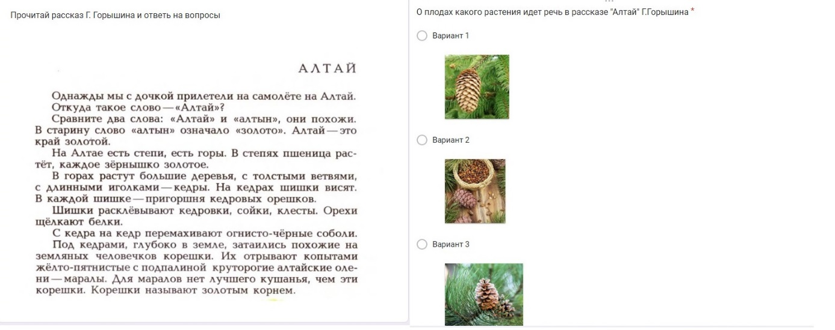
Рис.1. Знакомство с текстом об Алтае

Рис.2. Сравнение художественного рассказа и текста со справочной информацией
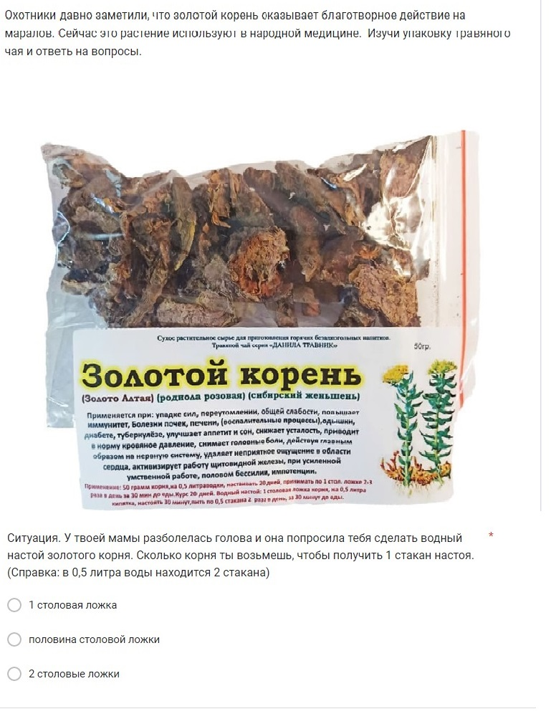
Рис.3. Ситуация, требующая работы по инструкции
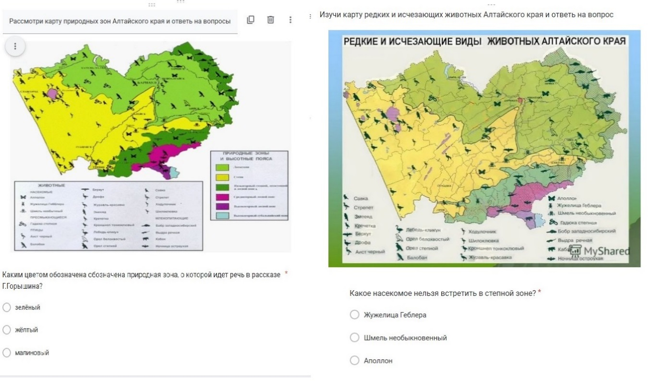
Рис.4. Работа с картой Алтайского края и условными знаками

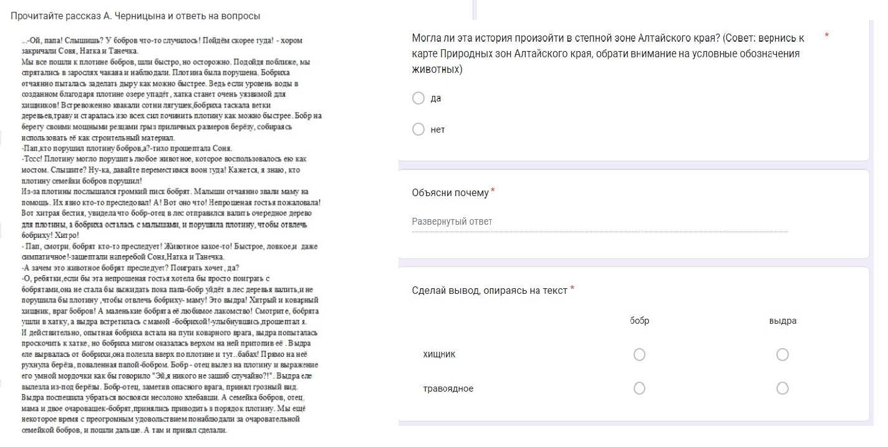
Рис.5. Чтение текста о животных, обитающих в Алтайском крае

